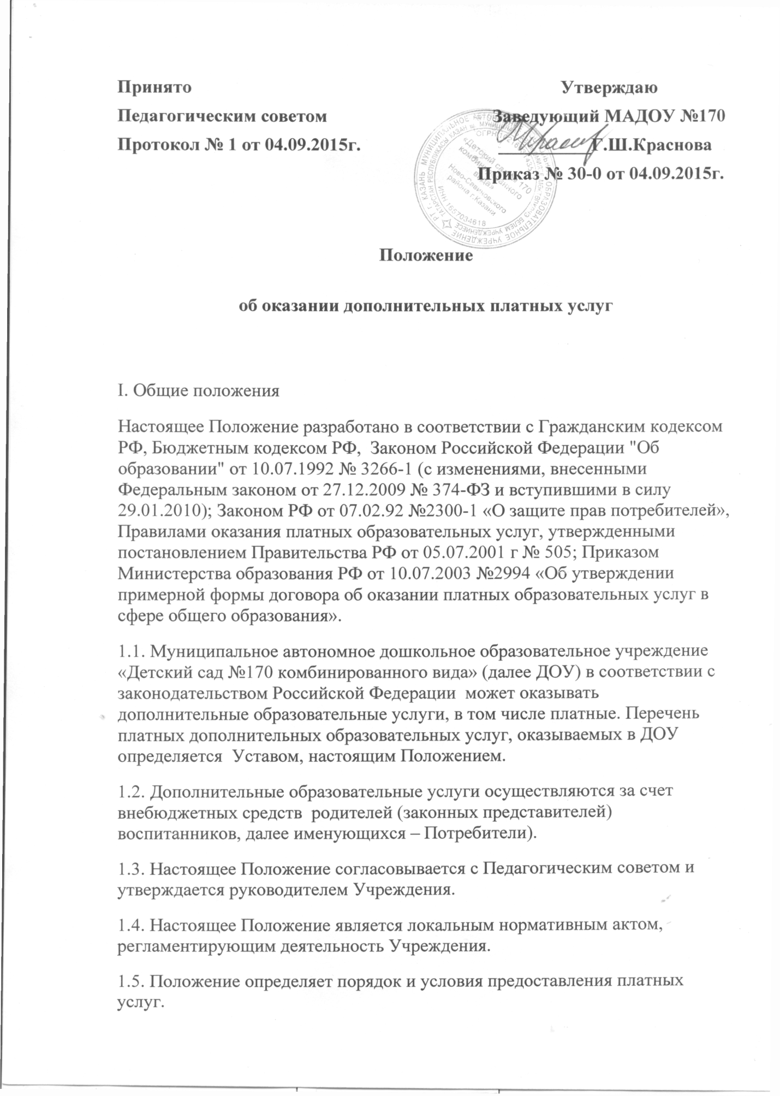

Принято Утверждаю

Педагогическим советом Заведующий МАДОУ №170

Протокол № 1 от 04.09.2015г. __________Г.Ш.Краснова

Приказ № 30-0 от 04.09.2015г.

Положение

об оказании дополнительных платных услуг

I. Общие положения
Настоящее Положение разработано в соответствии с Гражданским кодексом РФ, Бюджетным кодексом РФ, Законом Российской Федерации "Об образовании" от 10.07.1992 № 3266-1 (с изменениями, внесенными Федеральным законом от 27.12.2009 № 374-ФЗ и вступившими в силу 29.01.2010); Законом РФ от 07.02.92 №2300-1 «О защите прав потребителей», Правилами оказания платных образовательных услуг, утвержденными постановлением Правительства РФ от 05.07.2001 г № 505; Приказом Министерства образования РФ от 10.07.2003 №2994 «Об утверждении примерной формы договора об оказании платных образовательных услуг в сфере общего образования».
1.1. Муниципальное автономное дошкольное образовательное учреждение «Детский сад №170 комбинированного вида» (далее ДОУ) в соответствии с законодательством Российской Федерации может оказывать дополнительные образовательные услуги, в том числе платные. Перечень платных дополнительных образовательных услуг, оказываемых в ДОУ определяется Уставом, настоящим Положением.
1.2. Дополнительные образовательные услуги осуществляются за счет внебюджетных средств родителей (законных представителей) воспитанников, далее именующихся – Потребители).
1.3. Настоящее Положение согласовывается с Педагогическим советом и утверждается руководителем Учреждения.
1.4. Настоящее Положение является локальным нормативным актом, регламентирующим деятельность Учреждения.
1.5. Положение определяет порядок и условия предоставления платных услуг.
1.6. Положение является обязательным для исполнения всеми работниками Учреждения.
1.7. Изменения и дополнения в настоящее Положение вносятся по мере необходимости, по согласованию с Педагогическим советом.
1.8. Положение принимается на неопределённый срок.
1.9. Изменения и дополнения к Положению принимаются в составе новой редакции Положения по согласованию с Педагогическим советом и утверждаются руководителем Учреждения.
1.10. После принятия новой редакции Положения предыдущая редакция утрачивает силу.

2. Цели и задачи предоставления платных дополнительных образовательных услуг
2.1. Учреждение предоставляет дополнительные образовательные услуги с целью наиболее полного удовлетворения образовательных потребностей граждан.
2.2. Основными задачами, решаемыми Учреждением при реализации платных дополнительных образовательных услуг, являются:
- более полное обеспечение права воспитанников на образование;
- реализация дополнительных образовательных программ;
- подготовка к поступлению в школу;
- оздоровление воспитанников, развитие творческих способностей;
- привлечение дополнительных источников финансирования.
2.3. Дополнительные образовательные услуги в соответствии со ст. 16 Закона РФ от 07.02.1992 № 2300-1 «О защите прав потребителей» могут оказываться только с согласия их получателя. Отказ получателя от предоставления дополнительных образовательных услуг не может быть причиной уменьшения объема предоставляемых ему основных услуг.
2.4. Оказание дополнительных образовательных услуг не может наносить ущерб или ухудшать качество предоставления основных образовательных услуг, которые ДОУ обязано оказывать бесплатно для населения.
2.5. Осуществление платных дополнительных образовательных услуг не является предпринимательской деятельностью.
3. Виды платных услуг
3.1. Перечень дополнительных платных образовательных услуг формируется на основе изучения спроса родителей (законных представителей) воспитанников на дополнительное образование и услуги, сопутствующие образовательному процессу. Изучение спроса осуществляется с помощью анкетирования, опросов, собеседований.

4. Условия предоставления платных услуг
4.1. ДОУ оказывает платные услуги, предусмотренные Уставом.
4.2. Дополнительные платные образовательные услуги оказываются Потребителям за рамками общеобразовательных программ на договорной основе.
4.3. Дополнительные платные образовательные услуги не могут быть оказаны взамен или в рамках деятельности по реализации общеобразовательных программ, финансируемых из бюджета.
4.5. Перечень платных дополнительных образовательных, оказываемых Исполнителем, и порядок их предоставления определяются Уставом и настоящим Положением.
4.6. По каждому виду платных образовательных услуг должны быть образовательные программы.
5. Порядок предоставления дополнительных платных образовательных услуг
Оказание платных образовательных услуг, является дополнительной деятельностью ДОУ, осуществляемой для получения собственных доходов и достижения целей, ради которых оно создано, в соответствии с Уставом.
Формирование дополнительных образовательных услуг осуществляет в следующем порядке:
5.2. изучает спрос в дополнительных образовательных услугах и определяет предполагаемый контингент воспитанников;
5.1. создает необходимые условия для предоставления платных дополнительных образовательных услуг с учетом требований по охране и безопасности здоровья воспитанников, в соответствии с действующими санитарными правилами и нормами;
5.3. получает лицензию (или дополнение к ней) с перечнем образовательных программ, предлагаемых в качестве платных услуг;
5.4. издает приказ об организации платных услуг в ДОУ, назначает приказом ответственного за организацию платных услуг, определяет его функциональные обязанности;
5.5. составляет и согласовывает с экономистом смету на оказание каждой платной услуги;
5.6. составляет и принимает Педагогическим советом «Положение о привлечении и расходовании средств, полученных от приносящей доход деятельности»;
5.7. утверждает стоимость платных услуг;
5.8. обеспечивает кадровый состав и оформляет трудовые договоры с работниками Учреждения, занятыми предоставлением платных образовательных услуг;
5.9. составляет штатное расписание, на работников, осуществляющих дополнительные платные образовательные услуги;
5.10. составляет учебный план, учебную программу (график предоставления дополнительных образовательных услуг), Педагогический совет утверждает образовательные программы платных услуг;
5.11. заключает договоры с Потребителями на оказание платных услуг, предусмотрев в нём: название услуги, срок действия договора, размер и условия оплаты услуги и другие условия;
5.12. в годовой план работы ДОУ включает административные проверки за организацией и качеством предоставления платных услуг, результаты контроля оформляет справками;
5.13. вывешивает на информационном стенде для родителей перечень оказываемых ДОУ платных услуг, условиях предоставления и цене (или указать ответственного, у которого можно получить эту информацию), расписание занятий, (вся предоставленная информация должна быть достоверной, понятной для восприятия, обеспечивать право правильного выбора Потребителя).
6. Оформляются и хранятся следующие документы отчетности:
6.1. положение о платных дополнительных образовательных услугах;
6.2. приказ заведующего Учреждением о назначении ответственного за организацию платных услуг и определении его обязанностей;
6.3. приказ заведующего об организации платных услуг в учреждении;
6.4. штатное расписание;
6.5. договоры с родителями на оказание платных образовательных услуг (договор составляется в двух экземплярах, один из которых находится у исполнителя, другой – у потребителя);
6.6. перечень платных услуг, утвержденный руководителем;
6.7. смета на каждый вид услуг;
6.8. смета доходов и расходов;
6.9. график оказания платных услуг с указанием помещений и работников, кто их оказывает, учебный план, учебную программу;
6.10. документы об оплате родителей за оказанные услуги;
6.11. приказы на оплату труда работников, занятых в предоставлении платных услуг и основания к ним (трудовые договоры, договоры подряда, приказы о внутреннем совмещении и т.д.);
6. Порядок оформления, оплаты и учета платных услуг
6.1. Предоставление платных услуг оформляется договором с Потребителями, которым регламентируется условия и сроки их получения, порядок расчетов, права, обязанности и ответственность сторон.
6.2. Стоимость оказываемых образовательных услуг в договоре определяется по соглашению между Исполнителем и Потребителем.
6.3. На каждый вид платной услуги составляется смета, в которой учитываются расходы на заработную плату, начисления на неё, восстановление коммунальных платежей, а также расходы на содержание и развитие учреждения.
6.4. Потребитель обязан оплатить оказываемые дополнительные услуги, в порядке и в сроки, указанные в договоре.
6.5. Исполнитель обязан получить от Потребителя квитанцию об оплате с отметкой банка.
6.6. Бухгалтерский учет и отчетность осуществляется в порядке и в сроки, установленные законами и иными правовыми актами
7. Права и обязанности исполнителя и потребителей дополнительных платных услуг
Исполнитель имеет право:
7.1. расторгнуть договор на оказание платных дополнительных образовательных услуг в одностороннем порядке в случае противоправных действий Потребителя услуг;
7.2. привлекать к работе по оказанию платных дополнительных образовательных услуг специалистов по своему усмотрению;
7.3. расходовать полученные средства согласно утвержденной смете доходов и расходов.
Исполнитель обязан:
7.4. до заключения договора предоставить Потребителю достоверную информацию об Исполнителе и оказываемых образовательных услугах, обеспечивающую возможность их правильного выбора;
7.5. предоставить для ознакомления по требованию потребителя:
а) устав Учреждения,
б) лицензию на осуществление образовательной деятельности и другие документы, регламентирующие организацию образовательного процесса;
г) образцы договоров, в том числе об оказании платных дополнительных образовательных услуг;
д) основные и дополнительные образовательные программы, стоимость образовательных услуг по которым включается в основную плату по договору;
е) дополнительные образовательные программы и другие дополнительные образовательные услуги, оказываемые за плату только с согласия Потребителя;
ё) сообщать потребителю по его просьбе другие относящиеся к договору и соответствующей образовательной услуге сведения.
7.6. нести ответственность за жизнь и здоровье воспитанников во время оказания дополнительных платных образовательных услуг;
7.7. разрабатывать программы, реализуемые как платные дополнительные образовательные услуги;
7.8. реализовать платные дополнительные услуги в срок, качественно и в полном объеме;
7.9. соблюдать утвержденный Исполнителем учебный план, годовой календарный учебный график и расписание дополнительных образовательных услуг (не допускать срыва занятий без уважительных причин);
7.10. заключить договор при наличии возможности оказать запрашиваемую Потребителем образовательную услугу.
7.11. в соответствии с законодательством Российской Федерации нести ответственность перед Потребителем за неисполнение или ненадлежащее исполнение условий договора, несоблюдение требований, предъявляемых к оказанию услуг.
Потребитель платных дополнительных образовательных услуг имеет право:
7.12 ознакомиться с уставом, лицензией, расчетом стоимости оказанной услуги;
7.13 требовать предоставления услуг надлежащего качества;
7.14 вносить предложения по изменению условий договора на оказание услуг до его подписания;
7.15. выбрать услугу.
Потребитель платных дополнительных образовательных услуг обязан:
7.16 обеспечить посещение воспитанником всех занятий платной образовательной услуги;
7.17 предупредить исполнителя о пропуске платной образовательной услуги по уважительной причине;
7.18 предупредить Исполнителя о намерении прекратить посещение дополнительной образовательной услуги за одну неделю до прекращения;
7.19 выполнять условия договора;
7.20 соблюдать правила поведения, установленные в Учреждении;
7.22 выполнять требования, обеспечивающие качественное предоставление платной образовательной услуги.
7.23 претензии и споры, возникающие между Потребителем и Исполнителем, разрешаются по соглашению сторон или в судебном порядке в соответствии с законодательством Российской Федерации.
8. Ответственность Исполнителя и Потребителя
8.1. Исполнитель оказывает образовательные услуги в порядке и в сроки, определенные договором и Уставом.
8.2. За неисполнение либо ненадлежащее исполнение обязательств по договору Исполнитель и Потребитель несут ответственность, предусмотренную договором и законодательством Российской Федерации.
8.3. При обнаружении недостатков оказанных образовательных услуг, в том числе оказания их не в полном объеме, предусмотренном образовательными программами и учебными планами, Потребитель вправе по своему выбору потребовать:
а) безвозмездного оказания образовательных услуг, в том числе оказания образовательных услуг в полном объеме в соответствии с образовательными программами, учебными планами и договором;
б) соответствующего уменьшения стоимости оказанных образовательных услуг;
8.4. Потребитель вправе отказаться от исполнения договора и потребовать полного возмещения убытков, если в установленный договором срок недостатки оказанных образовательных услуг не устранены Исполнителем. Потребитель также вправе расторгнуть договор, если им обнаружены существенные недостатки оказанных образовательных услуг или иные существенные отступления от условий договора.
8.5. Если Исполнитель своевременно не приступил к оказанию образовательных услуг или если во время оказания образовательных услуг стало очевидным, что оно не будет осуществлено в срок, а также в случае просрочки оказания образовательных услуг потребитель вправе по своему выбору:
а) назначить исполнителю новый срок, в течение которого исполнитель должен приступить к оказанию образовательных услуг и (или) закончить оказание образовательных услуг;
б) расторгнуть договор.
8.6. Потребитель вправе потребовать полного возмещения убытков, причиненных ему в связи с нарушением сроков начала и (или) окончания оказания образовательных услуг, а также в связи с недостатками оказанных образовательных услуг.
9. Контроль предоставления дополнительных платных услуг
9.1. Контроль организации и качества оказания платных услуг населению, а также правильность взимания платы с населения осуществляют в пределах своей компетенции:
- Потребители в рамках договорных отношений;
- администрация МАДОУ
- другие государственные органы и организации, на которые в соответствии с законами и иными правовыми актами Российской Федерации возложена функция проверки деятельности образовательных учреждений.

